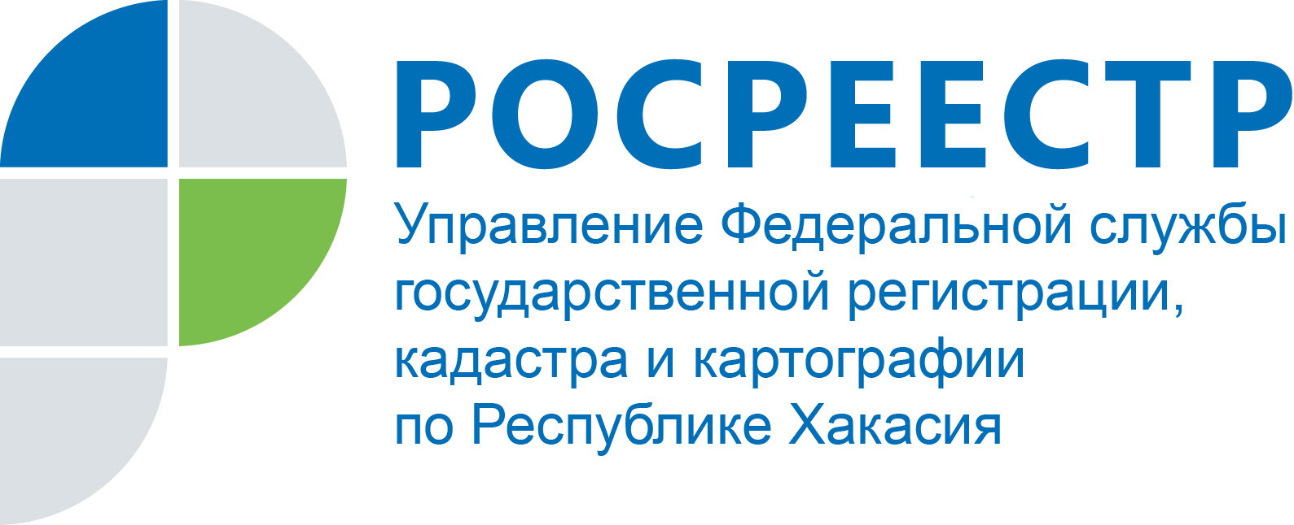

ПРЕСС-РЕЛИЗ

Жителей Хакасии начнут бесплатно консультировать
по сделкам с недвижимостью в МФЦ с 6 мая

Абакан, 30 апреля 2019 года, – Бесплатную консультацию у специалиста Росреестра на базе МФЦ может получить любой житель Хакасии, обратившись за ней в определенные графиком дни (с графиком можно ознакомиться на сайте Росреестра или на стендах в соответствующих офисах МФЦ). Обращаться можно по всем вопросам, входящим в компетенцию ведомства: сделкам с недвижимостью, о возможности оспорить кадастровую стоимость земли или дома, о нарушениях в сфере земельного законодательства и другим. С начала года проконсультировались 202 жителя республики.
На сегодняшний день консультационные площадки Росреестра в МФЦ действуют в 6 городах и районах: в Абакане (пр. Дружбы народов, 2А) – каждый пн. и чт., в Шира (ул. Курортная, 12Г) – каждый вторник, в Усть-Абакане (ул. Кирова, 27, помещение 1Н) – каждый вторник, в Аскизе (ул. Красных партизан, 4) – каждую среду, в Таштыпе (ул. Ленина, 36) – 16 мая, в Абазе (ул. Кулакова, 3) – каждую среду.

ГРАФИК
тематических дней «Площадки Росреестра»
на базе ГАУ РХ «МФЦ Хакасии»
на май 2019 года

г.Абакан ТО №13

№ п/п | Тема | Дата  Время | Участники
1. | Сделки с недвижимостью  - консультирование по вопросам государственной регистрации прав при купле-продаже, дарении, приобретении объектов недвижимости за счет кредитных средств (ипотека);  -консультирование по вопросам государственной регистрации договоров аренды нежилых помещений, земельных участков, их частей;  - консультирование по конкретным ситуациям и др. | 06.05.2019  15⁰⁰-17⁰⁰ | Сотрудник (государственный регистратор) Управления  Руководитель территориального отдела МФЦ
2. | Регистрация прав на объекты недвижимости по наследству  - разъяснение порядка регистрации прав на объекты недвижимости по наследству, размер госпошлины, сделки с таким имуществом.  - консультирование по конкретным ситуациям | 13.05.2019  15⁰⁰-17⁰⁰ | Сотрудник (государственный регистратор) Управления  Руководитель территориального отдела МФЦ
3. | Как оспорить кадастровую стоимость  - разъяснение способов оспаривания кадастровой стоимости;  - порядок подачи документов в комиссию;  - консультирование по конкретным ситуациям и др. | 16.05.2019  15⁰⁰-17⁰⁰ | Сотрудник отдела землеустройства, мониторинга земель, кадастровой оценки недвижимости, геодезии и картографии Управления  Руководитель территориального отдела МФЦ
4. | Оформление документов на объект недвижимости, расположенный на территории другого региона РФ  - разъяснение порядка, способа и места подачи документов;  - консультирование по перечню необходимых документов. | 20.05.2019  15⁰⁰-17⁰⁰ | Сотрудник (государственный регистратор)  Управления  Руководитель территориального отдела МФЦ
5. | День консультаций для юридических лиц и предпринимателей  - разъяснение порядка оформления прав на объекты недвижимости, необходимые для ведения бизнеса;  - консультирование по конкретным ситуациям и др. | 23.05.2019  15⁰⁰-17⁰⁰ | Сотрудник (государственный регистратор) Управления  Руководитель территориального отдела МФЦ
6. | Кадастровый учет и регистрация прав на земельные участки  - разъяснение порядка кадастрового учета, регистрации прав на земельные участки с любым видом разрешенного использования;  - консультирование по конкретным ситуациям. | 27.05.2019  15⁰⁰-17⁰⁰ | Сотрудник (государственный регистратор) Управления  Руководитель территориального отдела МФЦ
7. | Кадастровый учет и регистрация прав на жилые дома, дачные (садовые) дома, гаражи (упрощенный порядок)  - разъяснение порядка регистрации прав на объекты недвижимости в соответствии с действующим законодательством;  - особенности подготовки технических планов жилые дома, дачные (садовые) дома, гаражи;  - порядок регистрации прав на ранее учтенные жилые дома, гаражи;  - консультирование по конкретным ситуациям и др. | 30.05.2019  15⁰⁰-17⁰⁰ | Сотрудник (государственный регистратор) Управления  Руководитель территориального отдела МФЦ

с.Шира ТО №8

№ п/п | Тема | Дата  Время | Участники
1. | Сделки с недвижимостью  -консультирование по вопросам государственной регистрации прав при купле-продаже, дарении, приобретении объектов недвижимости за счет заемных средств  - консультирование по вопросам государственной регистрации договоров аренды нежилых помещений, земельных участков, их частей. | 07.05.2019  13⁰⁰-17⁰⁰ | Сотрудник (государственный регистратор) Управления  Руководитель территориального отдела МФЦ
2. | День консультаций специалистов органов местного самоуправления  - консультирование на основе анализа возникающих проблем;  -разъяснение обязанностей органов местного самоуправления.  - консультирование по конкретным ситуациям | 14.05.2019  13⁰⁰-17⁰⁰ | Сотрудник (государственный регистратор) Управления  Руководитель территориального отдела МФЦ
3. | Школа электронных услуг Росреестра  - электронные сервисы Росреестра  - обучение использования электронных сервисов  - оформление электронно-цифровой подписи и др. | 21.05.2019  13⁰⁰-17⁰⁰ | Начальник Ширинского Отдела Управления  Руководитель территориального отдела МФЦ
4. | Кадастровый учет и регистрация прав на здания, помещения  - разъяснения и помощь по вопросам оформления прав на объекты недвижимости в соответствии с действующим законодательством;  - консультирование по конкретным ситуациям. | 28.05.2019  13⁰⁰-17⁰⁰ | Сотрудник (государственный регистратор) Управления  Руководитель территориального отдела МФЦ
рп. Усть-Абакан ТО № 9

№ п/п | Тема | Дата  Время | Участники
1. | Сделки с недвижимостью  консультирование по вопросам государственной регистрации прав при купле-продаже, дарении, приобретении объектов недвижимости за счет кредитных средств (ипотека) | 07.05.2019  9⁰⁰-12⁰⁰ | Сотрудник (государственный регистратор) Управления  Руководитель территориального отдела МФЦ
2. | Кадастровый учет и регистрация прав  разъяснения и помощь по вопросам оформления прав на объекты недвижимости в соответствии с действующим законодательством | 14.05.2019  9⁰⁰-12⁰⁰ | Сотрудник (государственный регистратор) Управления  Руководитель территориального отдела МФЦ
3. | Сделки с недвижимостью  консультирование по вопросам государственной регистрации прав при аренде, выкупе, переуступки прав на земельные участки, находящиеся в государственной (муниципальной) собственности | 21.05.2019  9⁰⁰-12⁰⁰ | Сотрудник (государственный регистратор) Управления  Руководитель территориального отдела МФЦ
4. | Кадастровый учет и регистрация прав  разъяснения и помощь по вопросам оформления прав на объекты недвижимости в соответствии с действующим законодательством | 28.05.2019  9⁰⁰-12⁰⁰ | Сотрудник (государственный регистратор) Управления  Руководитель территориального отдела МФЦ

с.Аскиз ТО №11

№ п/п | Тема | Дата  Время | Участники
1. | Школа электронных услуг Росреестра  - электронные сервисы Росреестра;  - обучение использования электронных сервисов;  - оформление электронно-цифровой подписи и др. | 08.05.2019  9⁰⁰-12⁰⁰ | Специалист Межмуниципального отдела по г.Абаза, Аскизскому, Таштыпскому районам Управления  Руководитель территориального отдела МФЦ
2. | Как оспорить кадастровую стоимость  - разъяснение способов оспаривания кадастровой стоимости;  - порядок подачи документов в комиссию;  - консультирование по конкретным ситуациям и др. | 15.05.2019  9⁰⁰-12⁰⁰ | Начальник Межмуниципального отдела по г.Абаза, Аскизскому, Таштыпскому районам Управления  Руководитель территориального отдела МФЦ
3. | Сделки с недвижимостью  - консультирование по вопросам государственной регистрации прав при купле-продаже, дарении, приобретении объектов недвижимости за счет кредитных средств (ипотека). | 22.05.2019  9⁰⁰-12⁰⁰ | Начальник Межмуниципального отдела по г.Абаза, Аскизскому, Таштыпскому районам Управления  Руководитель территориального отдела МФЦ
4. | Оборот земель сельскохозяйственного назначения  - порядок выдела земельных участков сельскохозяйственного назначения;  - сделки с земельными участками сельскохозяйственного назначения. | 29.05.2019  9⁰⁰-12⁰⁰ | Начальник Межмуниципального отдела по г.Абаза, Аскизскому, Таштыпскому районам Управления  Руководитель территориального отдела МФЦ

с.Таштып ТО №2

№ п/п | Тема | Дата  Время | Участники
1. | Сделки с недвижимостью  - консультирование по вопросам государственной регистрации прав при купле-продаже, дарении, приобретении объектов недвижимости за счет кредитных средств (ипотека). | 16.05.2018  9⁰⁰-12⁰⁰ | Начальник Межмуниципального отдела по г.Абаза, Аскизскому, Таштыпскому районам Управления  Руководитель территориального отдела МФЦ

г. Абаза ТО №4

№ п/п | Тема | Дата  Время | Участники
1. | Школа электронных услуг Росреестра  - электронные сервисы Росреестра;  - обучение использования электронных сервисов;  - оформление электронно-цифровой подписи и др. | 08.05.2019  10⁰⁰-12⁰⁰ | Заместитель начальника Межмуниципального отдела по г.Абаза, Аскизскому, Таштыпскому районам Управления  Руководитель территориального отдела МФЦ
2. | Как оспорить кадастровую стоимость  - разъяснение способов оспаривания кадастровой стоимости;  - порядок подачи документов в комиссию;  - консультирование по конкретным ситуациям и др. | 15.05.2019  10⁰⁰-12⁰⁰ | Заместитель начальника Межмуниципального отдела по г.Абаза, Аскизскому, Таштыпскому районам Управления  Руководитель территориального отдела МФЦ
3. | Сделки с недвижимостью  - консультирование по вопросам государственной регистрации прав при купле-продаже, дарении, приобретении объектов недвижимости за счет кредитных средств (ипотека). | 22.05.2019  10⁰⁰-12⁰⁰ | Заместитель начальника Межмуниципального отдела по г.Абаза, Аскизскому, Таштыпскому районам Управления  Руководитель территориального отдела МФЦ
4. | Оборот земель сельскохозяйственного назначения  - порядок выдела земельных участков сельскохозяйственного назначения;  - сделки с земельными участками сельскохозяйственного назначения. | 29.05.2019  10⁰⁰-12⁰⁰ | Заместитель начальника Межмуниципального отдела по г.Абаза, Аскизскому, Таштыпскому районам Управления  Руководитель территориального отдела МФЦ

Контакты для СМИ
Наталья Жукова
специалист по связям с общественностью и СМИ
655017, Абакан, улица Вяткина, 12, 2 этаж
8 (3902) 23-97-05
19press_rosreestr@mail.ru
www.rosreestr.ru
https://twitter.com/19press
https://vk.com/club109001977
https://ok.ru/group/53874212339834
https://www.facebook.com/%D0%A0%D0%BE%D1%81%D1%80%D0%B5%D0%B5%D1%81%D1%82%D1%80-%D0%A5%D0%B0%D0%BA%D0%B0%D1%81%D0%B8%D1%8F-293511864473168/?modal=admin_todo_tour

